**LỊCH SỬ VẬT LÝ HỌC**

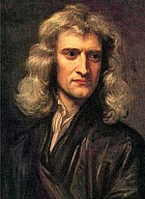Từ xa xưa, con người đã cố gắng tìm hiểu về các đặc điểm của vật chất và đặt ra các câu hỏi như: tại sao một vật lại có thể rơi được xuống đất? tại sao vật chất khác nhau lại có các đặc tính khác nhau? Và vũ trụ kia vẫn là điều bí ẩn: Trái Đất được hình thành như thế nào? đặc điểm của các thiên thể như [Mặt Trời](https://vi.wikipedia.org/wiki/M%E1%BA%B7t_Tr%E1%BB%9Di) hay [Mặt Trăng](https://vi.wikipedia.org/wiki/M%E1%BA%B7t_Tr%C4%83ng) ra sao? Một vài thuyết đã được đưa ra, nhưng đa phần đều không chính xác. Những thuyết này mang đậm nét triết lý và chưa từng qua các bước kiểm chứng như các thuyết hiện đại. Một số ít được công nhận, số còn lại đã lỗi thời, ví dụ như nhà tư tưởng [người Hy Lạp](https://vi.wikipedia.org/wiki/Ng%C6%B0%E1%BB%9Di_Hy_L%E1%BA%A1p), [Archimedes](https://vi.wikipedia.org/wiki/Archimedes), đưa ra nhiều miêu tả định lượng chính xác về [cơ học](https://vi.wikipedia.org/wiki/C%C6%A1_h%E1%BB%8Dc) và thủy tĩnh học.

Sir [Isaac Newton](https://vi.wikipedia.org/wiki/Isaac_Newton)(1643–1727)

[Thế kỷ thứ 17](https://vi.wikipedia.org/wiki/Th%E1%BA%BF_k%E1%BB%B7_th%E1%BB%A9_17), [Galileo Galilei](https://vi.wikipedia.org/wiki/Galileo_Galilei) là người đi tiên phong trong lĩnh vực sử dụng thực nghiệm để kiểm tra tính đúng đắn của lý thuyết, và nó là chìa khóa để hình thành nên ngành khoa học thực nghiệm. Galileo xây dựng và kiểm tra thành công nhiều kết quả trong [động lực học](https://vi.wikipedia.org/wiki/%C4%90%E1%BB%99ng_l%E1%BB%B1c_h%E1%BB%8Dc), cụ thể là [Đinh luật quán tính](https://vi.wikipedia.org/w/index.php?title=%C4%90inh_lu%E1%BA%ADt_qu%C3%A1n_t%C3%ADnh&action=edit&redlink=1). Năm [1687](https://vi.wikipedia.org/wiki/1687), [Isaac Newton](https://vi.wikipedia.org/wiki/Isaac_Newton) công bố cuốn sách *Principia Mathematica*, miêu tả chi tiết và hoàn thiện hai thuyết vật lý: [Định luật chuyển động Newton](https://vi.wikipedia.org/wiki/C%C3%A1c_%C4%91%E1%BB%8Bnh_lu%E1%BA%ADt_c%E1%BB%A7a_Newton_v%E1%BB%81_chuy%E1%BB%83n_%C4%91%E1%BB%99ng), là nền tảng của [cơ học cổ điển](https://vi.wikipedia.org/wiki/C%C6%A1_h%E1%BB%8Dc_c%E1%BB%95_%C4%91i%E1%BB%83n) và [Định luật hấp dẫn](https://vi.wikipedia.org/wiki/T%C6%B0%C6%A1ng_t%C3%A1c_h%E1%BA%A5p_d%E1%BA%ABn), miêu tả lực cơ bản của hấp dẫn. Cả hai thuyết trên đều được công nhận bằng thực nghiệm. Cuốn sách Principia cũng giới thiệu một vài thuyết thuộc ngành thủy động lực học. Cơ học cổ điển được mở rông bởi [Joseph Louis Lagrange](https://vi.wikipedia.org/wiki/Joseph_Louis_Lagrange), [William Rowan Hamilton](https://vi.wikipedia.org/wiki/William_Rowan_Hamilton), và một số nhà vật lý khác, người đã xây dựng lên các công thức, nguyên lý và kết quả mới. Định luật hấp dẫn mở đầu cho ngành [vật lý thiên văn](https://vi.wikipedia.org/wiki/V%E1%BA%ADt_l%C3%BD_thi%C3%AAn_v%C4%83n), ở đó miêu tả các hiện tượng thiên văn dựa trên các thuyết vật lý học.

Bước sang [thế kỷ thứ 18](https://vi.wikipedia.org/wiki/Th%E1%BA%BF_k%E1%BB%B7_th%E1%BB%A9_18), [nhiệt động lực học](https://vi.wikipedia.org/wiki/Nhi%E1%BB%87t_%C4%91%E1%BB%99ng_l%E1%BB%B1c_h%E1%BB%8Dc) được ra đời, bởi [Robert Boyle](https://vi.wikipedia.org/wiki/Robert_Boyle), [Thomas Young](https://vi.wikipedia.org/wiki/Thomas_Young_(nh%C3%A0_v%E1%BA%ADt_l%C3%BD)) và một số nhà vật lý khác. Năm [1733](https://vi.wikipedia.org/wiki/1733), [Daniel Bernoulli](https://vi.wikipedia.org/wiki/Daniel_Bernoulli) sử dụng [phương pháp thống kê](https://vi.wikipedia.org/w/index.php?title=Ph%C6%B0%C6%A1ng_ph%C3%A1p_th%E1%BB%91ng_k%C3%AA&action=edit&redlink=1) với cơ học cổ điển để đưa ra các kết quả cho nhiệt động lực học, từ đó ngành [cơ học thống kê](https://vi.wikipedia.org/wiki/C%C6%A1_h%E1%BB%8Dc_th%E1%BB%91ng_k%C3%AA) được ra đời. Năm [1798](https://vi.wikipedia.org/wiki/1798), [Benjamin Thompson](https://vi.wikipedia.org/w/index.php?title=Benjamin_Thompson&action=edit&redlink=1) chứng minh được việc chuyển hóa cơ năng sang nhiệt, và năm [1847](https://vi.wikipedia.org/wiki/1847), [James Prescott Joule](https://vi.wikipedia.org/wiki/James_Prescott_Joule) dặt ra định luật bảo toàn năng lượng, dưới dạng nhiệt cũng như năng lượng cơ học, cơ năng.

Đặc điểm của tính điện và từ tính được nghiên cứu bởi [Michael Faraday](https://vi.wikipedia.org/wiki/Michael_Faraday), [Georg Ohm](https://vi.wikipedia.org/wiki/Georg_Ohm), cùng với một số nhà vật lý khác. Năm [1855](https://vi.wikipedia.org/wiki/1855), [James Clerk Maxwell](https://vi.wikipedia.org/wiki/James_Clerk_Maxwell)thống nhất hai ngành điện học và từ học vào làm một, gọi chung là Điện từ học, được miêu tả bằng các [phương trình Maxwell](https://vi.wikipedia.org/wiki/Ph%C6%B0%C6%A1ng_tr%C3%ACnh_Maxwell). Dự đoán của thuyết này đó là [ánh sáng](https://vi.wikipedia.org/wiki/%C3%81nh_s%C3%A1ng) là một dạng [sóng điện từ](https://vi.wikipedia.org/wiki/B%E1%BB%A9c_x%E1%BA%A1_%C4%91i%E1%BB%87n_t%E1%BB%AB). Năm [1895](https://vi.wikipedia.org/wiki/1895), [Wilhelm Conrad Roentgen](https://vi.wikipedia.org/wiki/Wilhelm_Conrad_Roentgen) (Röntgen) khám phá ra [tia X quang](https://vi.wikipedia.org/wiki/Tia_X), là một dạng tia phóng xạ điện từ tần số cao. Độ phóng xạ được tìm ra từ năm [1896](https://vi.wikipedia.org/wiki/1896) bởi [Henri Becquerel](https://vi.wikipedia.org/wiki/Henri_Becquerel), và sau đó là [Marie Curie](https://vi.wikipedia.org/wiki/Marie_Curie) (Maria Skłodowska-Curie), [Pierre Curie](https://vi.wikipedia.org/wiki/Pierre_Curie), cùng với một số nhà vật lý khác. Từ đó khai sinh ra ngành [vật lý hạt nhân](https://vi.wikipedia.org/wiki/V%E1%BA%ADt_l%C3%BD_h%E1%BA%A1t_nh%C3%A2n).

[Albert Einstein](https://vi.wikipedia.org/wiki/Albert_Einstein) (1879–1955)

Năm [1905](https://vi.wikipedia.org/wiki/1905), [Albert Einstein](https://vi.wikipedia.org/wiki/Albert_Einstein) xây dựng [Thuyết tương đối đặc biệt](https://vi.wikipedia.org/wiki/Thuy%E1%BA%BFt_t%C6%B0%C6%A1ng_%C4%91%E1%BB%91i_h%E1%BA%B9p), kết hợp không gian và thời gian vào một khái niệm chung, không-thời gian. [Thuyết tương đối hẹp](https://vi.wikipedia.org/wiki/Thuy%E1%BA%BFt_t%C6%B0%C6%A1ng_%C4%91%E1%BB%91i_h%E1%BA%B9p) dự đoán một sự biến đối khác nhau giữa các điểm gốc hơn là cơ học cổ điển, điều này dẫn đến việc phát triển [cơ học tương đối](https://vi.wikipedia.org/w/index.php?title=C%C6%A1_h%E1%BB%8Dc_t%C6%B0%C6%A1ng_%C4%91%E1%BB%91i&action=edit&redlink=1) tính để thay thế cơ học cổ điển. Với trường hợp vật tốc nhỏ, hai thuyết này dẫn đến cùng một kết quả. Năm [1915](https://vi.wikipedia.org/wiki/1915), Einstein phát triển thuyết tương đối đặc biệt để giải thích lực hấp dẫn, thuyết này do đó được gọi là [Thuyết tương đối tổng quát](https://vi.wikipedia.org/wiki/Thuy%E1%BA%BFt_t%C6%B0%C6%A1ng_%C4%91%E1%BB%91i_r%E1%BB%99ng) hay [Thuyết tương đối rộng](https://vi.wikipedia.org/wiki/Thuy%E1%BA%BFt_t%C6%B0%C6%A1ng_%C4%91%E1%BB%91i_r%E1%BB%99ng), thay thế cho định luật hấp dẫn của Newton. Trong trường hợp khối lượng và năng lượng thấp, hai thuyết này cũng cho một kết quả như nhau.

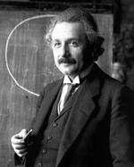Năm 1911, [Ernest Rutherford](https://vi.wikipedia.org/wiki/Ernest_Rutherford) suy luận từ thí nghiệm tán xạ về sự tồn tại của [hạt nhân nguyên tử](https://vi.wikipedia.org/wiki/H%E1%BA%A1t_nh%C3%A2n_nguy%C3%AAn_t%E1%BB%AD), với thành phần mang điện tích dương được đặt tên là [proton](https://vi.wikipedia.org/wiki/Proton). [Neutron](https://vi.wikipedia.org/wiki/Neutron), thành phần của hạt nhân nguyên tử không mang điện tích, được phát hiện ra năm [1932](https://vi.wikipedia.org/wiki/1932) bởi [James Chadwick](https://vi.wikipedia.org/wiki/James_Chadwick).

Bước sang [thế kể thứ 20](https://vi.wikipedia.org/wiki/Th%E1%BA%BF_k%E1%BB%83_th%E1%BB%A9_20), [Max Planck](https://vi.wikipedia.org/wiki/Max_Planck), Einstein, [Niels Bohr](https://vi.wikipedia.org/wiki/Niels_Bohr) cùng với một số nhà vật lý khác xây dựng thuyết lượng tử để giải thích cho các kết quả thí nghiệm bất thường bằng việc miêu tả các lớp năng lượng rời rạc. Năm [1925](https://vi.wikipedia.org/wiki/1925), [Werner Heisenberg](https://vi.wikipedia.org/wiki/Werner_Heisenberg) và năm [1926](https://vi.wikipedia.org/wiki/1926) [Erwin Schrodinger](https://vi.wikipedia.org/wiki/Erwin_Schr%C3%B6dinger) và [Paul Dirac](https://vi.wikipedia.org/wiki/Paul_Dirac) công thức hóa [cơ học lượng tử](https://vi.wikipedia.org/wiki/C%C6%A1_h%E1%BB%8Dc_l%C6%B0%E1%BB%A3ng_t%E1%BB%AD), để giải thích thuyết lượng tử bằng các công thức toán học. Trong cơ lương tử, kết quả của các đo đạc vật lý tồn tại dưới dạng [xác suất](https://vi.wikipedia.org/wiki/X%C3%A1c_su%E1%BA%A5t), và lý thuyết này đã rất thành công khi miêu tả các đặc điểm và tính chất của thế giới vi mô.

Cơ học lượng tử là công cụ cho ngành vật lý vật chất đặc (*condensed matter physics*), một ngành nghiên cứu các tính chất vật lý của chất rắn và chất khí, bao gồm các đặc tính như cấu trúc tinh thể, [bán dẫn](https://vi.wikipedia.org/wiki/Ch%E1%BA%A5t_b%C3%A1n_d%E1%BA%ABn) và [siêu dẫn](https://vi.wikipedia.org/wiki/Si%C3%AAu_d%E1%BA%ABn). Người đi tiên phong trong ngành vật lý vật chất đặc đó là [Felix Bloch](https://vi.wikipedia.org/wiki/Felix_Bloch), người đã sáng tạo ra một bộ mặt lượng tử các tính chất của [electron](https://vi.wikipedia.org/wiki/Electron) trong cấu trúc tinh thể năm [1928](https://vi.wikipedia.org/wiki/1928).

Trong [Chiến tranh thế giới thứ hai](https://vi.wikipedia.org/wiki/Chi%E1%BA%BFn_tranh_th%E1%BA%BF_gi%E1%BB%9Bi_th%E1%BB%A9_hai), các nghiên cứu khoa học tập trung vào ngành [vật lý hạt nhân](https://vi.wikipedia.org/wiki/V%E1%BA%ADt_l%C3%BD_h%E1%BA%A1t_nh%C3%A2n) với mục đích tạo ra [bom nguyên tử](https://vi.wikipedia.org/wiki/V%C5%A9_kh%C3%AD_h%E1%BA%A1t_nh%C3%A2n). Sự cố gắng của [người Đức](https://vi.wikipedia.org/wiki/Ng%C6%B0%E1%BB%9Di_%C4%90%E1%BB%A9c), do Heisenberg dẫn đầu, đã không thành công, nhưng [dự án Manhattan](https://vi.wikipedia.org/wiki/D%E1%BB%B1_%C3%A1n_Manhattan) của [Mỹ](https://vi.wikipedia.org/wiki/Hoa_K%E1%BB%B3) đã đạt được mục đích. Nhóm khoa học [người Mỹ](https://vi.wikipedia.org/wiki/Ng%C6%B0%E1%BB%9Di_M%E1%BB%B9), đứng đầu là [Enrico Fermi](https://vi.wikipedia.org/wiki/Enrico_Fermi) đã là người đầu tiên xây dựng lò phản ứng hạt nhân năm [1942](https://vi.wikipedia.org/wiki/1942), và chỉ 3 năm sau, năm [1945](https://vi.wikipedia.org/wiki/1945), vụ [thử hạt nhân](https://vi.wikipedia.org/w/index.php?title=Th%E1%BB%AD_h%E1%BA%A1t_nh%C3%A2n&action=edit&redlink=1) đầu tiên đã diễn ra tại [Trinity](https://vi.wikipedia.org/w/index.php?title=Trinity&action=edit&redlink=1), gần [Alamogorgo, New Mexico](https://vi.wikipedia.org/w/index.php?title=Alamogorgo,_New_Mexico&action=edit&redlink=1).

Lý thuyết trường lượng tử được xây dựng để phát triển cơ lượng tử, với việc kết hợp thuyết tương đối hẹp. Một phiên bản mới được hình thành vào cuối năm [1940](https://vi.wikipedia.org/wiki/1940) bởi [Richard Feynman](https://vi.wikipedia.org/wiki/Richard_Feynman), [Julian Schwinger](https://vi.wikipedia.org/wiki/Julian_Schwinger), [Tomonaga](https://vi.wikipedia.org/wiki/Tomonaga) và [Freeman Dyson](https://vi.wikipedia.org/w/index.php?title=Freeman_Dyson&action=edit&redlink=1). Họ đã công thức hóa thuyết điện động lực học lượng tử để miêu tả tương tác điện từ.

[Thuyết trường lượng tử](https://vi.wikipedia.org/wiki/Thuy%E1%BA%BFt_tr%C6%B0%E1%BB%9Dng_l%C6%B0%E1%BB%A3ng_t%E1%BB%AD) tạo nền cho ngành vật lý hạt, ở đó nghiên cứu các lực tự nhiên và các hạt cơ bản. Năm [1945](https://vi.wikipedia.org/wiki/1945). [Dương Chấn Ninh](https://vi.wikipedia.org/wiki/D%C6%B0%C6%A1ng_Ch%E1%BA%A5n_Ninh) và [Robert Mills](https://vi.wikipedia.org/w/index.php?title=Robert_Mills&action=edit&redlink=1)phát triển một dạng thuyết gauge, tạo cơ sở cho [Mô hình chuẩn](https://vi.wikipedia.org/wiki/M%C3%B4_h%C3%ACnh_chu%E1%BA%A9n). Mô hình chuẩn đã được hoàn chỉnh vào năm [1970](https://vi.wikipedia.org/wiki/1970), với thành công là việc miêu tả tất cả các hạt biết được khi ấy

# CÁCH HỌC TỐT MÔN VẬT LÝ TRONG TRƯỜNG PHỔ THÔNG

## Vật Lý là môn học khó, đòi hỏi sử dụng tư duy, trí não. Để học giỏi môn tự nhiên như Vật Lý, bạn cần phải có một phương pháp riêng, hiệu quả cho riêng mình.

Đây là môn học có tính tương tác cao và rất hay áp dụng vào đời sống con người. Muốn học giỏi môn này, học sinh cần phải biết liên tưởng, áp dụng thực hành những vấn đề mình học vào cuộc sống. Bài viết dưới đây là 10 bí quyết giúp bạn học giỏi môn Vật Lý một cách dễ dàng.

### 1. Có niềm yêu thích với môn học

Chỉ khi có niềm đam mê, bạn mới có thể học giỏi được. Đây là một yếu tố quan trọng khi muốn học tốt môn Vật Lý. Và khi yêu thích môn học, bạn sẽ có thêm nhiều hứng thú để học hơn. Để thích môn này, bạn có thể đọc nhiều sách Vật Lý vui hay xem những chương trình về Vật Lý

### 2. Nhớ kỹ các kiến thức đã học

Trước khi học bài mới, hãy chắc rằng bạn nhớ được các kiến thức của bài cũ. Buổi tối trước đó, hãy dành thời gian học và ôn lại bài trước. Vì khi hiểu được những bài trước đó, bạn mới có thể hiểu được bài của ngày mai.

### 3. Học đúng cách

**Với Phần lý thuyết:**

- Các định nghĩa, khái niệm, định luật: cần cố gắng hiểu rõ và nhớ chính xác từng ý nghĩa của các mệnh đề được phát biểu.

- Các công thức: cần hiểu rõ ý nghĩa, đơn vị của từng đại lượng.

- Tập thói quen tự làm dàn bài tóm tắt bài học theo ý mình sau khi vừa học xong để sao cho khi học theo dàn bài, ta dễ dàng hiểu và nhớ chính xác bài học.

**Với phần bài tập:**

- Làm đầy đủ bài tập (từ dễ đến khó) trong sách giáo khoa và sách bài tập vật lý do Bộ GD-ĐT phát hành. Với hầu hết bài trong các bài tập này, HS sẽ làm được không khó khăn lắm nếu học kỹ phần lý thuyết.

- Ở từng chương trong sách bài tập thường có một hay hai bài tập mức độ khó, cần cố gắng làm những bài tập này sau khi làm các bài tập dễ và trung bình.

### 4. Luôn tìm tòi mở rộng kiến thức

Ngày nay, các bạn học sinh được tiếp xúc rất sớm với công nghệ thông tin. Vậy tại sao không dùng những chiếc máy vi tính, smartphone,… để học, sẽ giúp ích hơn việc chơi game hay xem phim. Ngoài kiến thức trên lớp, hãy tự tìm tòi những kiến thức mới. Bạn có thể khám phá trên mạng hay sách. Nó cũng tăng khả năng thích thú với môn học nhiều hơn.

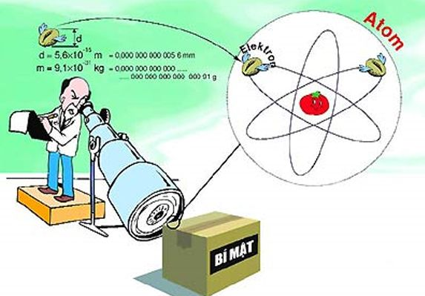

### 5. Học nhóm

Nếu có điều kiện, hãy học nhóm. Học nhóm đem lại kết quả cao hơn việc học một mình. Vì vậy hãy lập nhóm từ 3-5 người, cùng nhau giải bài tập, học bài với nhóm. Học nhóm sẽ khiến việc học bớt nhàm chán hơn.

### 6. Giải nhiều bài tập

Nếu muốn giỏi môn Vật Lý, bạn cần phải làm nhiều bài tập đa dạng khác nhau, từ dễ đến khó. Việc làm đi làm lại các bài tập khiến cho bạn không còn bối rối với các dạng bài tập, hạn chế lỗi sai khi đi thi.

- Cần tự làm dàn bài tóm tắt từng chương. Việc làm này nhiều HS tưởng rằng mất thời gian, nhưng thật ra rất tiết kiệm thời gian và rất hiệu quả để nhớ lâu và nắm vững phần lý thuyết (vì chỉ tốn thời gian lần đầu để hệ thống từng chương, những lần sau khi ôn tập rất dễ nhớ lại kiến thức của cả chương).

- Làm lại các bài tập cơ bản trong sách giáo khoa và sách bài tập để nhớ sâu phần lý thuyết và tăng cường kỹ năng nhanh, nhạy trong việc làm các câu hỏi trắc nghiệm định lượng. Cố gắng giải những bài tập mà lần đầu tiên chưa giải được.

### 7. Tự làm tóm tắt cho từng chương

Sau khi học một chương xong, hãy giành thời gian ôn lại chương đó và tóm tắt lại. Có thể vẽ sơ đồ tư duy để tóm tắt. Cách này giúp bạn hiểu sâu và nhớ kỹ bài học hơn.

### 8. Cố gắng đọc và hiểu đề bài

Nếu như muốn làm được một bài tập Vật Lý, điều đầu tiên hãy đọc kỹ đề bài. Bạn có thể gạch chân vào các đại lượng, đơn vị mà đề bài cung cấp hoặc tóm tắt đề bài. Hiểu đề bài sẽ khiến việc làm bài diễn ra trơn tru hơn và hạn chế những lỗi sai hơn.

### 9. Cẩn thận trong từng bước làm bài

Khi làm bài, hãy cẩn thận từng bước làm. Xem coi bạn có ghi đúng đại lượng không, đúng đơn vị không, có sai chỗ nào không. Môn Vật Lý khi đã sai ở một lỗi nhỏ nào đó ngay cả đơn vị sẽ khiến cho đáp số bị sai và bạn sẽ mất điểm câu đó.

### 10. Xem coi đáp số có hợp lý với thực tế không

Sau khi làm xong một bài, hãy kiểm tra đáp số thật kỹ. Xem nó có thực tế không? Vật Lý có tính tương tác rất nhiều với thực tế nên khi đáp số ấy hợp lý, độ đúng của đáp số sẽ cao hơn

**LÀM SAO ĐỂ HỌC TỐT MÔN VẬT LÝ ?**

**Để học giỏi môn Vật lý trong nhà trường, theo tôi cần có phương pháp học tập sao cho khoa học, hợp lý :**

**Phần lý thuyết**

- Các định nghĩa, khái niệm, định luật: cần cố gắng hiểu rõ và nhớ chính xác từng ý nghĩa của các mệnh đề được phát biểu.

- Các công thức: cần hiểu rõ ý nghĩa, đơn vị của từng đại lượng.

- Tập thói quen tự làm dàn bài tóm tắt bài học theo ý mình sau khi vừa học xong để sao cho khi học theo dàn bài, ta dễ dàng hiểu và nhớ chính xác bài học.

**Phần bài tập**

- Làm đầy đủ bài tập (từ dễ đến khó) trong sách giáo khoa và sách bài tập vật lý do Bộ GD-ĐT phát hành. Với hầu hết bài trong các bài tập này, HS sẽ làm được không khó khăn lắm nếu học kỹ phần lý thuyết.

- Ở từng chương trong sách bài tập thường có một hay hai bài tập mức độ khó, cần cố gắng làm những bài tập này sau khi làm các bài tập dễ và trung bình.

**Ôn tập**

- Cần tự làm dàn bài tóm tắt từng chương. Việc làm này nhiều HS tưởng rằng mất thời gian, nhưng thật ra rất tiết kiệm thời gian và rất hiệu quả để nhớ lâu và nắm vững phần lý thuyết (vì chỉ tốn thời gian lần đầu để hệ thống từng chương, những lần sau khi ôn tập rất dễ nhớ lại kiến thức của cả chương).

- Làm lại các bài tập cơ bản trong sách giáo khoa và sách bài tập để nhớ sâu phần lý thuyết và tăng cường kỹ năng nhanh, nhạy trong việc làm các câu hỏi trắc nghiệm định lượng. Cố gắng giải những bài tập mà lần đầu tiên chưa giải được.

**Các vấn đề cần lưu ý khi làm bài thi trắc nghiệm môn vật lý**

- Đọc lần lượt từ trên xuống dưới, câu nào chắc chắn giải được trong thời gian ngắn thì làm ngay và tô ngay phương án lựa chọn vào phiếu trả lời.

- Lần thứ nhì tiếp tục giải những câu khó hơn và cứ tiếp tục đến khi hết thời gian.

# KINH NGHIỆM HỌC TẬP MÔN VẬT LÝ LỚP 10 ĐẠT HIỆU QUẢ

Vật lý là một môn khoa học nghiên cứu những hiện tượng xảy ra trong đời sống, có nhiều ứng dụng trong thực tế cuộc sống hằng ngày và giúp con người hiểu biết, giải thích được những hiện tượng xảy ra xung quanh chúng ta. Vật lý trong nhà trường là nền tảng cơ bản giúp ta bước đầu nhập môn khoa học này.

Bước vào ngôi trường cấp 3 các học sinh cần làm quen với môi trường học tập nơi đây cùng lượng kiến thức khổng lồ. Do đó để học tốt môn Vật lý lớp 10 tạo nền tảng cho những năm về sau cần có phương pháp học môn Vật lý lớp 10 sao cho khoa học, hợp lý. Sau đây tôi sẽ đưa ra một số phương pháp giúp các bạn đạt kết quả cao trong môn học này.

## ****CÁC BƯỚC ĐỂ HỌC MÔN VẬT LÝ LỚP 10 HIỆU QUẢ****

**Có sự yêu thích môn học:**Có yêu thích các bạn mới có hứng thú với môn học. Tạo nên sự yêu thích cho bản thân bằng cách đọc các quyển sách về Vật lý vui, tham gia các hoạt động thi đua và thường xuyên đặt câu hỏi trước các hiện tượng vật lý nhằm khơi dậy tính tò mò, ham tìm hiểu của mình.

***Tập trung:***Hãy rèn luyện cho mình tính tập trung khi học hay làm bất cứ việc gì và biến nó thành thói quen, đảm bảo sẽ rất có lợi cho bạn. tập trung học giúp bạn không phải đuổi theo kiến thức hay cảm thấy mông lung. Ít nhất bạn sẽ biết mình không hiểu chỗ nào để hỏi thầy cô dễ hơn. Đây là một phương pháp học môn Vật lý lớp 10 hiệu quả mà không tốn nhiều thời gian của bạn.

***Liên hệ đến thực tế:***Vật lý là môn có liên quan đến nhiều hiện tượng trong cuộc sống, do đó bạn nên tập cách đặt ra những câu hỏi “Vì sao?” càng nhiều càng tốt trước những hiện tượng đó và đi tìm cách trả lời cho mình. Phương pháp này giúp bạn nhớ lâu hơn những kiến thức của môn Vật lý.

**Học tốt ở lớp:**Cách học tốt ở lớp tốt nhất là trước khi đi học các bạn nên xem lại các bài học cũ, đọc qua về bài mới, chú ý lại những vấn đề quan trọng, những gì còn chưa rõ thì lên lớp tập trung nghe thầy cô giáo giảng bài và mạnh dạn hỏi ngay…

**Nắm vững kiến thức:**Nhiều bạn khi học môn Vật lý thường chỉ học những công thức để giải bài tập. Đây là một phương pháp học sai lầm. Vật lý lớp 10 nghiên cứu về những định luật như định luật Newton, định luật vạn vật hấp dẫn, định luật bảo toàn khối lượng…tạo cơ sở, nền tảng lý thuyết cho những năm học tiếp theo. Do đó các bạn cần nắm vững lý thuyết, định nghĩa, định lý… như vậy bạn mới không bị mất gốc và biết phân dạng các loại bài tập khác nhau nhằm tìm ra được cách giải. Phương pháp học môn Vật lý lớp 10 này giúp bạn nhớ lâu và tạo được nền tảng để mở rộng kiến thức cho mình.

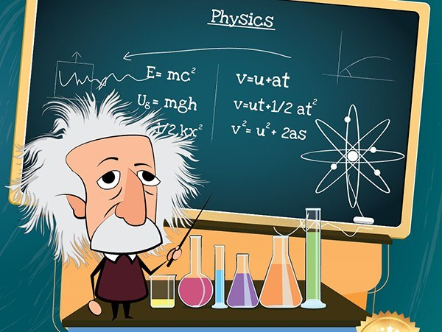

**Làm thật nhiều bài tập, có thể học theo nhóm:**Sau khi đã được học lý thuyết, bạn áp dụng ngay vào làm bài tập bởi vì “trăm hay không bằng tay quen”. Đầu tiên bạn nên bắt đầu với những dạng cơ bản, sau đó nâng cao mức độ khó dần. Làm càng nhiều, bạn sẽ nắm vững kiến thức hơn, biết phân dạng các loại bài tập khác nhau và rèn luyện được tính cẩn thận khi làm bài. Học theo nhóm là phương pháp học khá phổ biến. Các thành viên trong nhóm sẽ giúp đỡ nhau, bổ sung cho nhau, cùng giúp nhau tiến bộ.

**Tập tính cẩn thận khi làm bài:**Nhiều bạn hiểu bài, nhưng đến khi kiểm tra lại không được điểm cao, nguyên nhân là vì làm bài cẩu thả dẫn đến sai đáp án, quên đơn vị. Do đó các bạn nên lập ra trình tự giải các bài toán vật lý cụ thể và làm theo từng bước đó. Các bước giải một bài toán Vật lý tốt nhất là: tóm tắt đề bài, đổi đơn vị, vẽ hình minh họa nếu có, suy nghĩ những công thức có thể dùng để giải, thế số tìm ra kết quả, cuối cùng là để ý đơn vị và xem kết quả có phù hợp với thực tế hay không.

***T*ự tin vào bản thân:**Khi gặp những bài tập khó, các bạn đừng vội nản lòng, hãy tự an ủi rằng mình sẽ làm được. Bình tĩnh nghiên cứu những dữ kiện bài cho, suy nghĩ những hướng phát triển có thể sau đó áp dụng, biến đổi những công thức đã học để đưa ra kết quả. Với những phương pháp trên đây, hi vọng các bạn sẽ cảm thấy yêu thích môn Vật lý hơn và đạt được kết quả cao trong học tập.

# PHƯƠNG PHÁP HỌC GIỎI VẬT LÝ LỚP 11

Vật lý 11 là chương trình khó nhất trong chương trình vật lý THPT. Vì sao lại thế? Lớp 10 thì liên quan rất nhiều đến các hiện tượng tự nhiên, chuyển động, các vấn đề về chất khí rất dễ liên hệ để nhớ. Lớp 12 là các vấn đề cần quan tâm để thi đại học nên sát với các em. Nhưng chỉ riêng vật lý 11, có nhiều vấn đề chẳng thể nhìn thấy được như quang phổ, cảm ứng điện từ, bán dẫn…Cho nên các em sẽ gặp khó khăn trong việc nắm bắt nội dung chương trình lớp 11 hơn rất nhiều.

## ****1. Câu hỏi đặt ra là Lý 11 có liên quan đến kiến thức thi Đại Học không?****

Tất nhiên là có rồi, không chỉ liên quan đến vật lý 12 và các kiến thức thi đại học, lý 11 còn có mối liên hệ chặt chẽ với vật lý lớp 10. Ngoài liên quan về mặt tư duy thì còn có nhiều vấn đề liên thông ví dụ như: electron chuyển động trong điện trường liên quan đến electron của hiện tượng quang điện và chuyển động trong điện trường ở lớp 12, chuyển động ném ngang, chuyển động ném xiên ở lớp 10.

## **2. Làm sao để học tốt Lý 11 và đạt điểm cao trong các kì thi?**

Để đảm bảo kiến thức thi học kỳ và giúp các em có nền tảng vững chắc để học vật lý 12, **gia sư vật lý** xin chia sẻ một số kinh nghiệm học tốt vật lý 1

**Chương 1: Điện Tích – Điện Trường**

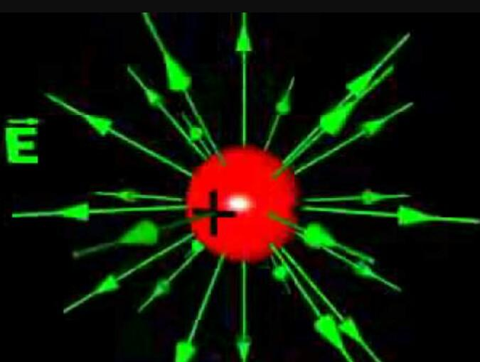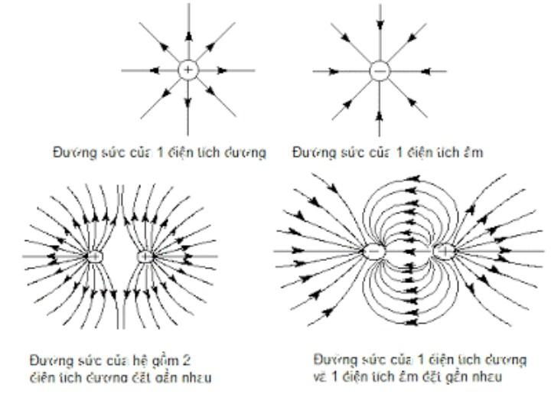–  Ghi nhớ toàn bộ lý thuyết, nhớ sâu sắc các định luật, định lý như định luật cu-lông, định luật bảo toàn điện tích, nguyên lý chồng chất điện trường…Các khái niệm, định nghĩa, tính chất như khái niệm vật dẫn điện, điện môi, điện trường, tính chất của đường sức từ…Tóm lại phải nhớ được lý thuyết căn bản.

–  Làm thật nhiều bài tập để thuộc công thức, các bạn hãy bắt đầu từ những ví dụ trong sách giáo khoa và làm hết bài tập trong sách bài tập. Về cơ bản thì sách giáo khoa, sách bài tập đã giúp các em nắm được khoảng 80% các dạng bài tập rồi.

–  Để phản ứng nhanh khi gặp bài tập cần phân dạng và làm nhuần nhuyễn từng dạng. Để dễ hình dung các em có thể phân dạng như sau:

Dạng 1: Xác định lực tương tác giữa hai điện tích và các đại lượng trong công thức định luật Cu-lông.

Dạng 2: Tìm tổng hợp lực tác dụng lên một điện tích.

Dạng 3: Tìm điện dung, điện tích, hiệu điện thế và năng lượng của tụ điện.

### **Chương 2: Dòng điện không đổi**

–  Chia lí thuyết thành 2 phần, phần 1 là phần về cường độ dòng điện – suất điện động. Chương này các bạn cần nhớ lý thuyết về cường độ dòng điện, các khái niệm về dòng điện không đổi, nguồn điện, suất điện động, cấu tạo, nguyên tắc hoạt động của pin, ắc-quy, định luật Ôm. Phần 2 là lý thuyết về điện năng – công suất với các khái niệm về điện năng, công suất, các công thức liên quan.

–  Về bài tập thì các bạn nên làm theo 2 chủ đề trên, riêng phần định luật Ôm khó hơn nên được chia thành 2 dạng chính:

Dạng 1: Định luật Ôm đối với đoạn mạch.

Dạng 2: Định luật Ôm đối với đoạn mạch thuần R hoặc chứa nguồn.

**Chương 3: Dòng điện trong các môi trường**

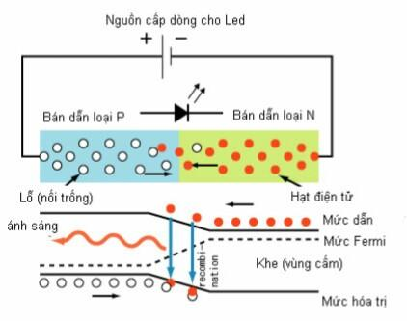

Không như các chương khác, bài tập chương này khá dễ, các em chỉ cần hiểu bản chất và nhớ công thức là làm được. Vì vậy phần này các em cần chú ý phần lý thuyết hơn và đặc biệt chú ý các công thức có liên quan đến lớp 10 như V=m/D, h=m/(S.D).

### **Chương 4: Từ Trường**

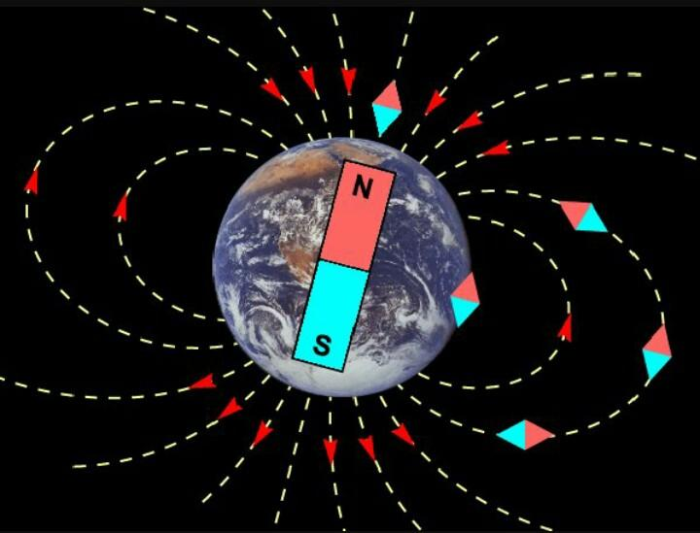

Các bạn nên chia theo chủ đề sẽ dễ học chương này hơn.

Chủ đề 1: Từ trường của dòng điện trong dây dẫn thẳng dài.

–  Học thuộc lý thuyết về đường sức, vecto cảm ứng từ tại một điểm.

–  Bài tập phần này chủ yếu là tìm cảm ứng từ tại điểm A, B, C.

Chủ đề 2: Từ trường của dòng điện tròn.

–  Nắm chắc lý thuyết cảm ứng từ tại tâm vòng dây, sử dụng quy tắc vào Nam ra Bắc để xác định chiều

–  Sử dụng công thức để tính cảm ứng từ tại tâm vòng dây.

Chủ đề 3: Từ trường của dòng điện trong ống dây.

–  Nhớ: Từ trường trong lòng ống dây là từ trường đều, nắm lý thuyết, sử dụng quy tắc nắm bàn tay phải để xác định chiều.

–  Sử dụng công thức để tính các đại lượng cảm ứng từ, chiều dài cuộn dây, phần này được áp dụng làm nhiều trong phần bài tập.

Chủ đề 4: Nguyên lý chồng chất từ trường.

Nhớ được nguyên lý là có thể làm bài tập ngon lành rồi.

Chủ đề 5: Lực tác dụng lên dây dẫn mang dòng điện.

Ở chủ đề này các em cần nhớ: Khi dây dẫn có dòng điện đặt trong từ trường thì nó sẽ chịu tác dụng của lực từ có các đặc điểm sau:

Điểm đặt: Tại trung điểm của đoạn dây.

Phương: Vuông góc với mặt phẳng chứa.

Chiều: Xác định theo quy tắc bàn tay trái.

**Chú ý**: Để giải dạng bài tập về lực từ tác dụng lên dây dẫn mang dòng điện thì:

–  Xác định tất cả các lực tác dụng lên dòng điện.

–  Viết phương trình theo định luật II New-ton.

–  Tìm hợp lực theo quy tắc hình bình hành.

–  Giải phương trình để tìm các đại lượng theo yêu cầu bài toán.

Chủ đề 6: Lực tương tác giữa hai dòng điện thẳng song song.

**Ý chính:** 2 dòng điện chạy cùng chiều hút nhau, 2 dòng điện chạy ngược chiều đẩy nhau. Từ đó vận dụng giải bài tập.

Chủ đề 7: Lực tác dụng lên hai điện tích chuyển động.

–  Hạt mang điện chuyển động trong từ trường thì chịu tác dụng bởi một lực từ gọi là lực Lo-ren-xơ.

–  Đặc điểm của lực Lo-ren-xơ có đặc điểm:

Điểm đặt: tại điện tích q.

Phương: vuông góc với mặt phẳng.

Chiều: xác định theo quy tắc bàn tay trái đối với hạt mang điện dương, hạt mang điện âm thì có chiều ngược lại.

**Chú ý**: Nếu ngoài lực Lo-ren-xơ ra, điện tích không chịu tác dụng của lực nào nữa thì chuyển động của điện tích là tròn đều.

**Chương 5: Cảm ứng điện từ**

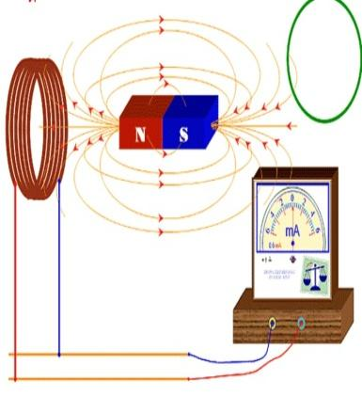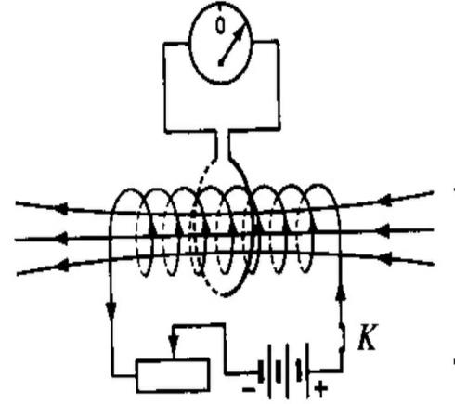

Để dễ hiểu, thấy được sự lo-gic rõ ràng và thú vị về hiện tượng cảm ứng điện từ chúng ta chia bài tập chương này thành 4 dạng sau:

Dạng 1: Xác định chiều của dòng điện cảm ứng.

–  Áp dụng định luật Len-xơ về chiều dòng điện cảm ứng.

–  Các bước xác định chiều dòng điện cảm ứng: Xác định chiều của từ trường ban đầu, xét từ thông qua tiết diện dây tăng hay giảm, dựa vào định luật Len-xơ để xác định chiều của từ trường sau, áp dụng quy tắc đinh ốc để xác định chiều của dòng điện cảm ứng.

Dạng 2: Xác định suất điện động và cường độ dòng điện cảm ứng

–  Áp dụng công thức tính từ thông.

–  Áp dụng định luật Fa-ra-đây để tính suất điện động cảm ứng.

–  Kết hợp với công thức định luật Ôm cho toàn mạch để tìm cường độ dòng điện cảm ứng.

Dạng 3: Mạch điện có suất điện động tạo bởi đoạn dây dẫn chuyển động trong từ trường.

–  Áp dụng công thức về suất điện động tạo bởi đoạn dây chuyển động trong từ trường.

–  Kết hợp với công thức của các định luật về dòng điện không đổi để tính các đại lượng điện.

–  Kết hợp với cá định luật New-ton để tính các đại lượng cơ học.

Dạng 4: Bài tập về hiện tượng tự cảm

Áp dụng các công thức liên quan đến hiện tượng tự cảm: Độ tự cảm, suất điện động tự cảm, năng lượng từ trường… kết hợp với các công thức của các định luật về dòng điện không đổi để thực hiện tính toán.

**PHƯƠNG PHÁP HỌC TRẮC NGHIỆM LÝ LỚP 12**

Các Em thân mến! 12 năm học sắp trôi qua, ngưỡng cửa cuộc đời sắp mở ra cho các em với biết bao cơ hội và thách thức và là những công dân của thời đại số. Vào Đại học là một con đường được hầu hết các em lựa chọn, đó cũng là nguyện vọng của cha mẹ các em – các đấng sinh thành và các thầy giáo, cô giáo – những người đã dày công dạy dỗ, dìu dắt các em suốt 12 năm qua.

Vậy làm thế nào để các em có thể **đạt được kết quả thi Đại học cao nhất**, hoàn thành được ước vọng của bản thân, tâm nguyện của cha mẹ, thầy cô? Thầy sẽ trao đổi với các em một số vấn đề về **“Kĩ năng ôn tập và làm bài thi Đại học môn Vật lí đạt hiệu quả cao”**.

***Nội dung:***

***Ôn thật kĩ về kiến thức  
Chuẩn bị cho việc làm bài thi trắc nghiệm  
Kĩ năng khi làm bài thi trắc nghiệm  
Cách để trả lời những câu hỏi khó (câu hỏi dạng “đỉnh”)  
Làm gì để bảo vệ sức khoẻ trước khi thi Đại học?***

## A. Ôn thật kĩ về kiến thức.

Hãy nhớ thi trắc nghiệm khách quan hay tự luận (trắc nghiệm tự luận) chỉ là hình thức kiểm tra đánh giá người học theo những tiêu chí đã định trước. Cho dù thi theo hình thức nào thì muốn đạt kết quả cao, không nghi ngờ gì nữa, các em **cần phải nắm vững kiến thức Vật lí 12**.

*Vì rằng “Kiến thức là quan trọng nhất để đem lại kết quả cao nhất”. Các em hãy trang bị cho mình các kiến thức cần thiết – hành trang không thể thiếu trước khi bước vào phòng thi!*

**Nội dung thi Đại học môn Vật lí chủ yếu nằm trong chương trình lớp 12 hiện hành, và cũng theo Bộ Giáo dục và Đào tạo, đề thi sẽ không ra phần đọc thêm trong sách giáo khoa.**

*“Chủ trương của Bộ: đề thi tuyển sinh ĐH, CĐ phải đạt được các yêu cầu kiểm tra những kiến thức cơ bản, khả năng vận dụng và kỹ năng thực hành của thí sinh trong phạm vi chương trình trung học chủ yếu là chương trình lớp 12. Đề thi đạt yêu cầu phân loại được trình độ học lực của thí sinh và phù hợp với thời gian quy định cho mỗi môn thi.*

*Không ra đề thi ngoài chương trình và vượt chương trình trung học. Không ra đề vào những phần đã được giảm tải, cắt bỏ, hoặc đã chuyển sang phần đọc thêm (phần chữ nhỏ, các phần đã ghi trong văn bản quy định về điều chỉnh chương trình) và vào những phần, những ý còn đang tranh luận về mặt khoa học hoặc có nhiều cách giải.”*

**\* Lời bàn:**Nếu phân tích kĩ các [đề thi trắc nghiệm](http://thuvienvatly.com/home/component/option,com_remository/Itemid,215/func,select/id,205/) trong kỳ thi tuyển sinh [Đại học](http://thuvienvatly.com/home/component/option,com_remository/Itemid,215/func,select/id,266/) trong những năm gần đây, ta nhận thấy, đề ra chủ yếu là chương trình lớp 12 chứ không phải hoàn toàn ở trong chương trình lớp 12. Không ít em học sinh hiểu nhầm, đề thi đại học nằm trong SGK 12 nên phải “bó tay chấm com” trước những câu hỏi thuộc loại “đỉnh”. Câu hỏi thuộc loại “đỉnh” có thể được hiểu theo các bình diện sau đây:

* Đó không phải là một câu hỏi thuộc loại phổ biến, là một câu hỏi thuộc loại “đánh đố”.

* Đó là một “khía cạnh mới” một “góc độ mới” của một hiện tượng vật lí quen thuộc mà SGK không nói “tường minh”.

* Đó là một vấn đề có liên quan đến phần “chữ nhỏ” trong SGK (chứ không phải trong “chữ nhỏ”!)

* Đó là một “vấn đề cũ” được “F5” (làm tươi) trên một bình diện mới.

* Đó là một “vấn đề” được tổng hợp từ nhiều nội dung "dễ”.

* Đó là một câu hỏi có liên quan đến nhiều chương (dạng tổng hợp) của lớp 12.

* Đó là một câu hỏi có liên quan đến chương trình lớp 10 và 11.

* Đó là một bài tập đòi hỏi phải “lấn sân về thời gian” của các câu khác thì mới làm xong.

* Đó là những “vấn đề” mà học sinh ít để ý đến.

* Đó là những “vấn đề” mà học sinh hay mắc sai lầm (đôi khi cả thầy cũng mắc nếu đọc chưa kỹ!)

* Đó là những câu hỏi lạ hoắc!

Câu hỏi thuộc loại “đỉnh” này đòi hỏi học sinh hoặc đã “trải nghiệm” hoặc “có óc tư duy và phán đoán” cũng “đỉnh”

thì mới giải quyết được.

Nói gì thì nói, các em cũng **cần phải nắm vững**kiến thức ở lớp 12 và một số vấn đề đã học ở các lớp 10, 11:

• **Lớp 10:**Động học và động lực học chất điểm. Chú trọng đến các khái niệm vận tốc, gia tốc, lực quán tính, các định luật Niu – tơn và các lực cơ học...

• **Lớp 11:**Công của lực điện trường, chuyển động của hạt mang điện dưới tác dụng của lực điện trường; Từ trường và cảm ứng điện từ, chuyển động của hạt mang điện dưới tác dụng của từ trường (lực Lo–ren–xơ); Thấu kính và lăng kính, sự truyền ánh sáng qua thấu kính và lăng kính, các công thức thấu kính và lăng kính...

• **Đặc biệt,**một số kiến thức toán học làm công cụ cho việc xử lí tính toán nhưng xin đừng quên bản chất Vật lí.

Với hình thức trắc nghiệm, các nội dung kiến thức được đề cập trong đề thi rất rộng, bao phủ toàn bộ chương trình [Vật lí 12](http://360.thuvienvatly.com/bai-viet/phuong-phap-day-hoc/331-he-thong-cong-thuc-ly-12-cb-giai-nhanh-cac-cau-trac-nghiem), song không có những nội dung được khai thác quá sâu, phải sử dụng nhiều phép tính toán như hình thức tự luận. Các em chỉ cần nắm vững kiến thức và các dạng bài tập cơ bản trong SGK là có thể làm tốt bài thi.

Muốn được như vậy, các em hãy chú ý học để hiểu và nắm thật chắc lý thuyết và luyện tập các dạng bài tập cơ bản ***ở hình thức tự luận***, từ đó rút ra những ***nhận xét và ghi nhớ***quan trọng và thật sự bổ ích. Việc nóng vội, chỉ lao ngay vào luyện giải các đề trắc nghiệm sẽ làm các em không thể nắm được tổng thể và hiểu sâu được kiến thức, bởi ở mỗi câu hỏi trắc nghiệm, vấn đề được đề cập thường không có tính hệ thống. Khi đã nắm chắc kiến thức, các em chỉ còn phải rèn luyện ***kĩ năng***làm bài thi trắc nghiệm, điều này không tốn quá nhiều thời gian.

**\* Lời khuyên:**

• *Nên “chinh phục” lại những bài tập trong sách giáo khoa (và cả những vấn đề về lí thuyết), bài tập nâng cao ở sách bài tập, các bộ đề thi từ những năm trước. Chăm chỉ giải nhiều dạng đề, điều đó giúp cho các em có thêm kinh nghiệm “đọc” đề thi và các kỹ năng giải một bài tập Vật lí nhanh nhất.*

• *Hãy giữ lại tất cả các đề và đáp án thi thử ở tất cả các nơi kể cả trên internet để đến vòng ôn thi cuối trước khi thi Đại học, các em sẽ làm lại và lúc đó sẽ nhớ được nhiều kiến thức quý báu. Vì rằng:*

* Mỗi một đề thi thử, dù thi ở đâu đi chăng nữa, cũng là kết quả của những suy nghĩ, những cân nhắc cẩn thận và là sự chắt lọc được những tinh túy của các thầy giáo, cô giáo.

* Vì vậy, việc giữ lại các đề mà mình đã thi, thậm chí thu thập cả những đề thi ở các nơi là một việc làm cần thiết để giúp các em học tập, ôn thi có hiệu quả hơn và để cho việc thi thử là có ích.

* Sau khi thi xong, các em không nên xem ngay đáp án, mà hãy dành một khoảng thời gian để trăn trở, suy ngẫm về những câu hỏi mà mình còn cảm thấy băn khoăn, chỗ nào chưa rõ thì có xem lại sách, chỗ nào còn khuyết về kiến thức thì cần học lại hoặc có thể hỏi các giáo viên dạy mình. Sau khi đã suy nghĩ kỹ và tìm lời giải cho các câu hỏi đó theo cách của riêng mình, các em mới kiểm tra đáp án và xem hướng dẫn giải của ban tổ chức. Làm như vậy là các em đã lấy mỗi lần thi là một lần mình học tập và giúp các em ngấm sâu nhiều kiến thức quý báu. Đây có thể sẽ là những lần học tập rất có hiệu quả nếu các em tận dụng được.

## B. Chuẩn bị cho việc làm bài thi trắc nghiệm.

Khi đã nắm vững kiến thức, các em cần phải chuẩn bị sẵn những đồ dùng học tập được phép mang vào phòng thi như bút mực, bút chì mềm, thước kẻ, com – pa, tẩy chì, ... và tất nhiên đều có thể sử dụng tốt. Riêng về bút chì, công cụ chính để làm bài trắc nghiệm, các em nên chọn loại chì từ 2B đến 6B (tốt nhất nên chọn loại 2B), nên chuẩn bị từ hai hoặc nhiều hơn hai chiếc được gọt sẵn, đồng thời cũng cần dự phòng thêm một chiếc gọt bút chì. Các em không nên gọt đầu bút chì quá nhọn đặc biệt **không**nên sử dụng bút chì kim, mà nên gọt hơi tà tà (đầu bằng hơn), có như

thế mới giúp việc tô các phương án trả lời được nhanh và không làm rách phiếu trả lời trắc nghiệm. Có như vậy, các Em mới **tiết kiệm**được vài ba giây hoặc hơn thế nữa 5 đến 7 giây cho một câu, và như thế, cứ 15 câu các Em có thể có thêm thời gian làm được 1 hoặc 2 câu nữa. Nên nhớ rằng, khi đi thi, thời gian là tối quan trọng.

Để tiết kiệm thời gian, em nên chuẩn bị nhiều bút chì đã gọt sẵn, hạn chế tối đa việc phải gọt lại chì trong khi đang làm bài, không nên sử dụng tẩy liền với bút chì mà nên sử dụng gôm tẩy rời. Nếu có thể, các Em nên tập tô thử các ô ở nhà.

## C. Kĩ năng khi làm bài thi trắc nghiệm.

Đề thi Đại học gồm có 50 câu, mỗi câu có 04 phương án lựa chọn, trong đó ***chỉ có một phương án duy nhất đúng***. Toàn bài được đánh giá theo thang điểm 10, chia đều cho các câu trắc nghiệm, không phân biệt mức độ khó, dễ (với đề thi Đại học, mỗi câu được 0,2 điểm), thời gian làm bài thi Đại học là 90 phút. Các em hãy rèn luyện cho mình những kĩ năng sau đây:

• ***Nắm chắc các qui định của Bộ về thi trắc nghiệm:***Điều này đã được hướng dẫn kĩ càng trong các tài liệu hướng dẫn của Bộ Giáo dục & Đào tạo ban hành, trong đó có qui chế thi.

• ***Làm bài theo lượt:***

* **Đọc trước toàn bộ đề:**Đọc thật nhanh qua toàn bộ và làm những câu dễ trước; Đánh dấu những câu mà Em cho rằng theo một cách nào đó thì Em có thể trả lời chính xác được câu hỏi đó.

* **Đọc lại toàn bộ bài kiểm tra lần thứ hai và trả lời những câu hỏi khó hơn...:**Em có thể thu thập được một số gợi ý từ lần đọc trước, hoặc cảm thấy thoải mái hơn trong phòng thi.

* **Nếu có thời gian, hãy đọc lại toàn bộ câu hỏi và phương án chọn:**Rất có thể Em đã hiểu sai ý của đề bài từ lần đọc trước, hãy fix các câu đó bằng cách sử dụng tẩy đồng thời kiểm tra xem các ô được tô có lấp đầy diện tích chì và đủ đậm hay không, nếu quá mờ thì khi chấm máy sẽ báo lỗi.

***\* Mẹo:****Nên đọc đề từ đầu đến cuối và làm ngay những câu mà mình cho là chắc chắn sẽ làm đúng, đánh dấu (trong đề) những câu chưa làm được, sau đó lặp lại lượt thứ hai, rồi lượt thứ ba... Các em không nên dừng lại quá lâu ở một câu trắc nghiệm, sẽ mất cơ hội ở những câu dễ hơn, mà điểm số thì được chia đều.*

• ***Sử dụng chì và tẩy (gôm):***

Thời gian tính trung bình cho việc trả lời mỗi câu trắc nghiệm là 1,8 phút (dĩ nhiên câu dễ sẽ cần ít thời gian hơn, còn câu khó sẽ cần nhiều hơn). Khi làm bài, tay phải em cầm bút chì để tô các phương án trả lời, tay trái cầm tẩy để có thể nhanh chóng tẩy và sửa phương án trả lời sai. Phải nhớ rằng, tẩy thật sạch ô chọn nhầm, bởi vì nếu không, khi chấm, máy sẽ báo lỗi

• ***Sử dụng phương pháp loại trừ trên cơ sở suy luận có lí.***

Có thể các em sẽ gặp một vài câu mà bản thân còn phân vân chưa biết phương án nào chắc chắn đúng. Khi đó, các em có thể sử dụng phương pháp loại trừ để có được phương án trả lời phù hợp với yêu cầu của đề. Trong nhiều trường hợp, các em tính một đại lượng nào đó thì có thể loại trừ 50:50 hoặc loại chỉ còn 01 phương án đúng! (chẳng hạn, ở đề thi tốt nghiệp THPT 2009 vừa rồi, có câu hạt nhân nào bền vững nhất trong các hạt nhân U, Cs, Fe và He?

Nếu nắm được những hạt nhân có số khối A trong khoảng từ 50 đến 70 thì chọn ngay Fe, song nếu không nhớ, chúng ta thấy Fe trong đời sống hằng ngày là khá bền vững, vậy ta loại trừ các hạt nhân kia!)

• ***Trả lời tất cả các câu (“tô” may mắn!):***Mỗi câu đều có điểm, vậy nên, bỏ qua câu nào là mất điểm câu đó. Khi đã gần hết thời gian làm bài, nếu còn một số câu trắc nghiệm chưa tìm được phương án trả lời đúng, các em **không**nên bỏ trống, mà nên lựa chọn ngẫu nhiên phương án trả lời (cái này nếu nói bình dân là “tô lụi” nhưng có “cơ sở khoa học”! hay tô theo “linh cảm”). Cách làm này sẽ giúp các em tăng được cơ hội có thêm điểm số, nếu may mắn phương án trả lời là đúng, còn nếu sai cũng không bị trừ điểm (ngoại trừ trường hợp bị trừ điểm âm, mà ở Việt Nam ta, chưa áp dụng!). Song, các Em không nên lạm dụng cách làm này, vì tỉ lệ may mắn là rất thấp.

## D. Cách để trả lời những câu hỏi khó (câu hỏi dạng “đỉnh”)

• **Loại trừ những phương án mà Em biết là sai:**Nếu được phép, Em đánh dấu chỗ sai hay bổ sung những phần cần thiết vào phương án đó để chỉ rõ vì sao nó sai.

• **Hãy kiểm tra tính đúng/sai của mỗi phương án:**Bằng cách này, Em có thể giảm bớt các lựa chọn của Em và tiến đến lựa chọn chính xác nhất.

• **Phải cân nhắc các con số thu được từ bài toán có phù hợp với những kiến thức đã biết không.**Chẳng hạn tìm bước sóng của ánh sáng khả kiến thì giá trị phải trong khoảng 0,40 (*μm*) đến 0,76 (*μm*). Hay tính giá trị lực ma sát trượt thì hãy nhớ là lực ma sát trượt luôn vào khoảng trên dưới chục phần trăm của áp lực.

• **Những phương án bao gồm những từ phủ định hay mang tính tuyệt đối.**

• **“Tất cả những ý trên”:**Nếu Em thấy có tới ba phương án có vẻ đúng thì tất cả những ý trên đều có khả năng là đáp án chính xác!

 • **Mỗi đại lượng vật lí còn cần có đơn vị đo phù hợp nữa:**Đừng vội vàng “tô vòng tròn” khi con số Em tínhđược trùng khớp với con số của một phương án trả lời nào đấy.

• **Những phương án trông “giông giống”:**Có lẽ một trong số đó là đáp án chính xác; chọn đáp án tốt nhất nhưng loại ngay những đáp án mang nghĩa giống hệt.

• **Hai lần phủ định:**Tạo ra một câu khẳng định có chung nghĩa với câu có hai lần phủ định rồi xem xét nó.

• **Những phương án ngược nhau:**Khi trong 4 phương án trả lời, nếu hai phương án mà hoàn toàn trái ngược nhau, có lẽ một trong hai phương án đó là đáp án chính xác!

• **Ưu tiên những phương án có những từ hạn định:**Kết quả sẽ dài hơn, bao gồm nhiều yếu tố thích hợp hơn cho một câu trả lời.

• **Nếu như cả hai đáp án đều có vẻ đúng:**So sánh xem chúng khác nhau ở điểm gì. Rồi dựa vào câu gốc ở đề bài để xem phương án nào phù hợp hơn.

• **Em phải cảnh giác với những câu hỏi yêu cầu nhận định phát biểu là *đúng*hay *sai*.**Làm ơn đọc cho hết câu hỏi. Thực tế có Em chẳng đọc hết câu đã vội trả lời rồi!

• **Các Em có 2 cách để tìm đáp án đúng:**

* Cách thứ nhất: Giải bài toán đầu bài đưa ra tìm đáp số xem có đúng với đáp án thì đáp án đó dùng được.

* Cách thứ hai: Ta dùng đáp án đó đưa vào công thức mà các em biết thì đáp án nào đưa vào công thức có kết quả hợp lý là đáp án đúng.

**\* Lưu ý rằng, nhược điểm lớn nhất của các Em khi làm bài là các em thường hiểu sai hiện tượng Vật lí, vì vậy dẫn đến chọn phương án trả lời sai.**

Vật lí khác với Toán học và chỉ có mối liên hệ với toán học bằng các phương thức của phương trình nhưng có những đề thuộc bản chất của Vật lí không nằm trong phương trình toán. Phần lớn các em không để ý đến bản chất Vật lí. Khắc phục được điều này các em phải chịu khó nghe Thầy cô giáo giảng bài, khi vận dụng kiến thức hiểu bản chất của vấn đề thì các em mới làm tốt được bài.

Khi làm bài trắc nghiệm Vật Lí, trước hết Em cần đặt câu hỏi và đạt được các mục tiêu sau sau đây: **Chuẩn xác**– cách giải/hướng đi/phán đoán đúng + **Nhanh**– Hoàn thành từng câu trong thời gian ngắn nhất để dành thời gian nhiều nhất cho các câu khác + **Hoàn thiện**– Phải biết cách trình bày đầy đủ từ điều kiện xác định của đề để việc loại bỏ nghiệm lạ hay giải thích đầy đủ câu trả lời của mình. **Nhanh – Hoàn thiện**thường đi song hành với nhau trong khi trả lời các câu hỏi trắc nghiệm (trong đó bao gồm cả khâu tô vào trong phiếu trả lời).

## E*.*Làm gì để bảo vệ sức khoẻ trước khi thi Đại học?

(Bác sĩ Lâm Xuân Điền - giám đốc Bệnh viện Tâm thần TP HCM - gửi đến các thí sinh một số lời khuyên)

**1. Về mặt thể lực**

Trước tiên các em cần ăn uống cho đủ chất và ăn no vì thời điểm học căng thẳng cơ thể sẽ tiêu tốn nhiều calo. Ở thời điểm này các em dễ rơi vào tình trạng “ăn không vào”, vì vậy nên ăn thật nhiều những món “khoái khẩu”,không nên kiêng cữ (trứng, chả, đậu, chuối…).

Nếu thí sinh ở tỉnh xa nên chuẩn bị chỗ ở càng gần địa điểm thi càng tốt để tránh những rủi ro có thể xảy ra như kẹt xe, tai nạn giao thông… Nên đi đến điểm thi trước giờ quy định khoảng một giờ đồng hồ, khảo sát địa điểm thi trước đó một ngày. Những bất trắc nhỏ về sức khoẻ có thể xảy ra như nhức đầu, sốt. Khi đó nên dùng các thuốc giảm sốt, giảm đau thông thường nhưng không thể quá nôn nóng mà uống quá liều.

Giấc ngủ hết sức quan trọng, đặc biệt vào những ngày này. Thời gian ngủ tối thiểu là 5 giờ. Tuyệt đối không được dùng các chất kích thích như trà, cà phê để thức ôn bài vì nó nguy hiểm đến sức khoẻ và không giúp gì được cho trí nhớ.

Một sự cố thường gặp ở thí sinh là ngủ… quên cả giờ thi. Do buổi tối trước các em bị căng thẳng nên trằn trọc

đến 2-3 giờ sáng mới chợp mắt. Người trong gia đình hoặc các bạn cùng phòng phải chú ý nhắc nhở nhau điều này.

**2. Về mặt tâm lý**

Việc học là một quá trình lâu dài không thể chỉ là một vài ngày. Do đó gần ngày thi không nên ôn tập dồn dập. Chỉ học tối đa 5-7 tiếng. Sau 45-50 phút cần phải có sự nghỉ ngơi, thư giãn. Đậu hay trượt, điểm cao hay thấp là kết quả của một quá trình học tập và rèn luyện lâu dài và còn phụ thuộc vào nhiều yếu tố khác, không nên tạo một áp lực quá lớn cho bản thân mình.

Khi bước vào phòng thi, ngay những phút đầu tiên phải tự trấn tĩnh (nhất là các thí sinh thi lần đầu), hít sâu, thở đều 10-12 cái. Chú ý đọc kỹ những câu hỏi đơn giản, xem lại bài trước khi nộp.

Giữa hai buổi thi cần nghỉ ngơi, nếu có ôn bài cũng chỉ ôn từ 15 đến 20 phút.

**3. Gia đình cần lưu ý**

Nên đưa con em mình về nhà sau buổi thi. Lúc này các em thường suy nghĩ lại những câu trả lời trong bài thi, nếu để các em tự đi xe sẽ dễ bị tai nạn do không tập trung. Nếu như kết quả thi không đạt yêu cầu, gia đình và người thân cũng phải an ủi, động viên vì trong giai đoạn này các em rất dễ bị sốc do không đạt được kết quả như mong ước; chuẩn bị cho kỳ thi quá căng thẳng; tự gây áp lực cho bản thân…

Các Em thân mến!

Trên đây là một số trao đổi của thầy về những trải nghiệm khi **hướng dẫn học sinh luyện thi Đại học** tại trường THPT Chuyên Hùng Vương, Tp. PleiKu, tỉnh Gia Lai và tại trung tâm luyện thi Đại học 123 (60 Hai Bà Trưng, PleiKu) với hình thức thi trắc nghiệm cũng như những thông tin thêm về những lời khuyên của các Bác sỹ trong việc giữ gìn sức khỏe trước kỳ thi. Mong rằng, những điều đó sẽ giúp ích cho các em trong kì thi Đại sắp tới!

Tương lai đang sáng lạn ở phía trước, bởi vậy các Em phải **“học cho chắc và bình tĩnh, tự tin”**khi làm bài vẫn là hai yếu tố then chốt quyết định cho sự thành công của các Em.

Chúc các em giữ sức khỏe tốt, thành công và may mắn! Thân gửi đến gia đình các Em lời chúc sức khỏe và mong rằng, gia đình các Em sẽ để ý đến sức khỏe của các Em đặc biệt hơn trong những ngày trước, trong và sau mỗi đợt thi Đại học năm nay